·注意事项：
1、（如果题目中要求配置SSH，如果够时间），那么要在每台客户端中（无论Linux还是Windows），都在（Linux：ssh_config）（Windows：c:\Users\[user]\.ssh\conf）配置文件中配置添加Cisco的算法密钥，让它们能够正常连接。
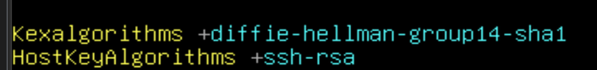
2、因为 CML2.9.1 新增了一些客户端，因为图标都一样，如果改了名，就看不出设备属于什么型号，因此在检查环境时，要点开查看每个设备、客户端是什么版本
3、配置 VPN 时，Tunnel 接口的mtu 建议设置为 1400
4、如果ospf 运行在DMVPN tunnel接口中，那么建议网络类型设置为 broadcast 广播（point-to-muiltpoint也可以）；
如果 ospf 运行在 flex VPN（IKEv2 隧道）tunnel 中，并且子网是/30，那么建议网络类型设置为 point-to-point（点对点）。
如果ospf邻居建立在 vlan 中，那么网络类型建议设置为 broadcast（广播）如果ospf邻居建立在 vlan 中，并且该网段掩码为 /30，那么网络类型建议设置为 point-to-point（点对点）
5、spanning-tree root guard 要做在 DS交换机 连接 其他非根桥交换机（AS交换机）的那一个下行接口上（做在DS交换机接口上），主备根桥之间的链路不需要配置
6、AS 交换机不能配置 ip route 0.0.0.0 0.0.0.0 网关地址 这样来配置网关，必须使用 ip default-gateway 网关地址 来配置网关，这样是和上面一样的效果，并且对于二层设备来说更规范
7、可以设置显示十进制的tag（类似IPv4的格式），但是默认是不会显示为十进制的，使用全局命令开启：route-tag notation dotted-decimal。然后就可以再 （可以用route-map等命令指定十进制 tag），使用show命令查看时就能够查看到十进制了
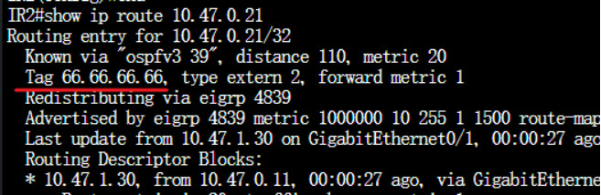
8、vlan 中如果有一个vlan是 blackhole（黑洞）vlan，那么建议不要在trunk接口中放行它，具体还要看场景，然后出来讨论
9、在 FHRP中，如果题目要求定义track，注意不要在从设备上定义和主设备一样的降低优先级，从设备可以有track，但是当主设备降低优先级后，从设备的优先级要能够接管，交流赛时不小心配置了从设备和主设备降低一样的优先级，导致从设备无法接管
10、将 地址加入进BGP vpnv4之后，相应接口会自动配置一条 mpls bgp forwarding，必须有这条才能转发，并且这条可以被手动no 掉，排错时需要注意
11、如果bgp添加了携带community标签的路由，那么一定要在所有bgp路由器中全局开启：ip bgp-community new-format
12、OSPF 对 Loopback接口有特殊标识，哪怕它的地址掩码是/24位的，通告它通告出去的掩码默认依旧是 /32位，想要让它变回 /24，需要在该接口配置 ip ospf network point-to-point（主要还是看路由表、看题目要求）
13、dmvpn 如果是阶段三，eigrp 不需要设置 no next-self-hop，只有 hub 需要关闭水平分割
14、PBR 的 ip next hop 必须是接口直连下一跳，不能是Loopback地址，或者其他不是直连的地址
15、tp 最好加上 maxpoll和 minpoll参数（ntp master不需要加）：
ntp server 10.255.0.1 source Loopback0 prefer maxpoll 4 minpoll 4 burst iburst

一、交换：

1、port-channel：
LACP —— IEEE 801.1AX/802.3ad

别名：
EtherChannel、Port-Channel、LAG

（1）LACP 热备份：
int port 1
lacp max-bundle 1 //设置最大活动接口数量
shutdown //先关闭接口
int gig1/1
lacp port-priority 1 //优先级越小越优先
int port 1
no shutdown
为了防止生成树环路，需要在 port-channel 接口中调高STP cost值，让流量不通过port-channel接口
int port 1
snapping-tree vlan 10 cost 100

（2）port-channel load-balance：
# 注意看题目要求，不要漏配了
port-channel load-balance ...

2、Trunk：
switchport trunk allowed vlan 101-103,888,999 //放行VLAN
switchport trunk native vlan 888 //设置Native VLAN
switchport nonegotiate //关闭DTP协商

# 如果有的vlan名字叫做 BLACKHOLE，那么trunk链路上就不应该放行它
并且下面这些名称也不应该放行：
UNUSED //未使用vlan、
DEAD/DISCARD //丢弃/废弃
RESERVED //预留
PARKING/PARKING_LOT

3、VTP、Vlan：

（1）VTP：
注意，交换机重启后，VTPv3 Primary Server会丢失，需要重新配置为 Primary Server
题目要求禁用VTP，就不要开启VTPv3

如果题目要求禁用VTPv3，就要开启VTPv3并同时禁用这三个：
vtp domain WSC2026
vtp version 3
vtp mode off vlan
vtp mode off mst
vtp mode off unknow

·在指定接口关闭VTP：
inter g0/1
no vtp

·VTP Pruning：
vtp pruning
# 这个有风险，它可能导致二层不通，如果赛题要求配置，要考虑是否配置它。

4、STP：
STP/PVST+（默认） —— IEEE 802.1D
RSTP —— IEEE 802.1w
MSTP —— IEEE 802.1s

（1）控制链路选举：

1.1、修改cost值：
先比较cost值，再比较 port-priority
## 需要在本端出方向更改：
## 用于控制那条路径更优先（值越小越优先）
int g0/0
spanning-tree vlan 10 cost 100

1.2、修改 接口优先级（Port-Priority）：
当cost值相同时才比较port-priority
# 值为16的倍数，最大144：
## 需要在对端入方向更改：
int f0/1
spanning-tree vlan 10 port-priority 144

（2）root guard、bpduguard：
# bpduguard、bpdufilter、portfast要注意题目说的是单个接口，还是全局配置，例如可能这样表述：
Configure Gi0/10 as an edge port and protect it from received BPDUs //单个接口
Enable PortFast on access ports //全局
Protect edge ports against the connection of unauthorized switches //全局

# root guard：
spanning-tree root guard 要做在 DS交换机 连接 其他非根桥交换机（AS交换机）的那一个下行接口上（做在DS交换机接口上），主备根桥之间的链路不需要配置

# loop guard：
配置在阻塞接口上

5、port-security：
# 三种模式：
1、Protect：丢弃违规流量，不告警，不记录日志
2、restrict：丢弃违规流量，告警并记录日志
3、shutdown（默认）：逻辑关闭接口，并记录日志

# port-security Sticky老化定时器：
## 默认永不老化：
int g0/0
switchport port-security aging time 10 //设置老化时间10分钟
switchport port-security aging type [absolute/inactivity] //两种类型
absolute //直接开始计时，10分钟一道立马删除
inactivity //当没有流量时才开始计时

6、PVLAN（二层隔离）
# 同时处于 protected的接口不能进行二层通信
switchport protected

7、DHCP、DHCP Snooping：
# 常用Option：
Option 3: 网关
Option 6：DNS Server
Option 15：DNS域名
Option 42：NTP

# DHCP Snooping:
ip dhcp snooping
ip dhcp snooping vlan 10
ip dhcp snooping information option
# 然后在上游接口 trust：
int g0/0
ip dhcp snooping trust

8、DAI：
# 动态DAI需要依赖DHCP Snooping 数据库
# 静态DAI需要手动配置 arp acl
## 静态DAI示例：
arp access-list ARP
permit ip host 192.168.10.10 mac host 5254.0007.4792
ip arp inspection filter ARP vlan 10
ip arp inspection vlan 10
interface range g0/0-1
ip arp inspection trust

9、FHRP：

可以用 track object 同时匹配多个track，当它同时down时才切换：
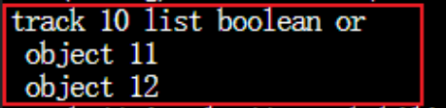

（1）HSRP：
注意事项：IPv6 需要开启：standby use-bia

# 自定义虚拟MAC地址：固定格式，0000.0C07.ACXX
使用组号来控制MAC地址XX的值，它的值是 十六进制
HSRP组号：1 ——> 01 ——> 0000.0C07.AC01
HSRP组号：10 ——> 0A ——> 0000.0C07.AC0A
HSRP组号：16 ——> 10 ——> 0000.0C07.AC10

（2）VRRP：
# 自定义虚拟MAC地址：固定格式，0000.5E00.01XX
vrrp组号：1 ——> 01 ——> 0000.5E00.0101
vrrp组号：10 ——> 0A ——> 0000.5E00.010A
vrrp组号：16 ——> 10 ——> 0000.5E00.0110
vrrp组号：255 ——> FF ——> 0000.5E00.01FF
用calc算就行了

fhrp version vrrp v3 //开启VRRPv3

（3）GLBP：
与HSRP、VRRP不同，它这里两台交换机能够同时转发流量
# 负载均衡算法：
glbp 10 load-balancing ?
round-robin //轮询
host-dependent //同一主机（MAC），尽量调度给同一个设备
weighted //根据GLBP定义的权重来调度

10、ip default-gateway：
二层交换机要用 ip default-gateway 来配置网关

二、路由：

1、OSPF：

·OSPF身份认证：
# 身份认证：
router ospf 1
area 10 authentication message-digest //表示这个区域的接口都需要身份认证
int g0/0
ip ospf authentication message-digest
ip ospf message-digest-key 1 md5 Skills39!

# 只有OSPFv3支持ipsec认证：
## 可以自己定义密码字符：md5 32位十六进制字符；sha1 40位十六进制字符
int g0/0
ospfv3 1 ipv6 area 0 ospfv3 authentication ipsec spi 256 sha1 0 0987654321098765432109876543210987654321

·Stub区域：
area 1 stub //过滤4、5类LAS，不过滤 3类LSA，不允许重分发
area 1 stub no-summary //过滤3、4、5类LSA，不允许重分发
area 1 nssa //过滤4、5类LAS，不过滤 3类LSA，允许重分发
area 1 nssa no-summary //过滤3、4、5类LSA，允许重分发

# 修改 stub 区域 下发的默认路由的metric值：
area 1 default-cost [要设置的metric值]
area 1 default-cost 0
# 设置完成后，它下发的metric值会默认 + 1 （例如，设置了 area 1 default-cost 0，那么下发的路由的 metric值就是 1 ）

·网络类型：
# 在DMVPN场景中，网络类型建议设置为 point-to-multipoint

ip ospf network broadcast //选举DR/BDR，二层交换网络
ip ospf network non-broadcast //选举DR/BDR，需要neighbor手动建立邻居（不常用）
ip ospf network point-to-point //不选举DR/BDR，两台路由器直连
ip ospf network point-to-multipoint //不选举DR/BDR，Hub-Spoke拓扑，Hub同时连多个Spoke
ip ospf network point-to-multipoint non-broadcast //不选举DR/BDR（不常用）
LOOPBACK //Loopback接口默认的网络类型，默认将地址以/32位通告，除非手动配置网络类型为 point-to-point

·路由汇总：
# 汇总内部路由（区域间汇总）：
router ospf 1
area 0 range 192.168.0.0 255.255.0.0
# 被汇总的路由在什么区域，这个 area 就写哪个区域

# 汇总外部路由（需要在ASBR上）：
router ospf 1
summary-address 192.168.0.0 255.255.0.0

·开启bfd检测：
int g0/0 //先在接口配置
brd interval 50 min_rx 50 multiplier 3
router ospf 1
bfd all-interfaces
# 或者只对单个接口开启：bfd interface g0/0

2、EIGRP：

·身份认证：
interface g0/0
ip authentication mode eigrp 2024 md5
ip authentication key-chain eigrp 2024 KEY

# 只有EIGRP命名模式才能配置hash 256认证：
# 配置 key chain:
key chain KEY
key 1
key-string Skills39
cryptographic-algorithm hmac-sha-256
router eigrp lyon2024
address-family ipv4 autonomous-system 2024
af-interface g0/0
authentication mode hmac-sha-256
authentication key-chain KEY

·路由汇总：
# 在接口汇总：
int tunn 0
ip summary-address eigrp 3947 192.168.0.0 255.255.0.0

·重分发 Metric 值：
# 建议metric值：
metric 1000000 10 255 1 1500

·k值：
K1 //带宽 bandwidth
K2 //负载 load
K3 //延迟 delay
K4 //可靠性 reliability
K5 //可靠性修正参数 reliability（决定k4是否参与，如果k4为1，k5为0，那么k4还是不参与计算）

默认：
router eigrp 100
metric weights 0 1 0 1 0 0 //第一个固定是 0

·Stub区域：
router eigrp 1
eigrp stub ?
# 参数（多个参数可以组合使用）：
connected 只发送直连路由给邻居
leak-map 通过route-map来手动匹配路由，只发送该route-map匹配的路由给邻居
receive-only 只接收更新，不发送任何更新
redistributed 只发送 重分发的外部路由 给邻居
static 只发送本地静态路由
summary 只发送汇总路由

·开启bfd检测：
int g0/0 //先在接口配置
brd interval 50 min_rx 50 multiplier 3
router eigrp 100
bfd all-interfaces
# 或者指定接口：bfd interface g0/0

3、BGP：

·BGP反射器：
根据场景用反射器解决BGP的水平分割问题

·BGP Community
# 如果环境中为路由设置了community值，必须要配置：
1、ip bgp-community new-format //全局开启。能够显示完整的community，例如：65000:100；如果不开就只能这样显示：49320912
2、在邻居中配置 send-community
# Community 参数：
route-map BGP permit 10
match ip address 1
set community no-export

# 参数：
internet //（收到这条路由的路由器）允许通告给所有BGP邻居
local-AS //（收到这条路由的路由器）不发出本地AS（不发给eBGP邻居）（正常情况下与no-export一样），用于bgp联邦环境，只会在bgp联邦中的其中一个AS中传递，不会传递给联邦其他AS
no-advertise //（收到这条路由的路由器）不发将这条送给任何邻居（iBGP/eBGP）
no-export //（收到这条路由的路由器）可以发给iBGP邻居，不能发给eBGP邻居
gshut //告诉其他路由器，这条路由正在维护，可以配合路由策略降低这条路由的优先级
none //删除路由的特殊属性，只保留community

·身份认证：
router bgp 64512
neighbor 98.76.54.1 remote-as 65002
neighbor 98.76.54.1 password Pa$$worD

·路由汇总：
router bgp 70000
aggregate-address 17.1.0.0 255.255.0.0 summary-only

# 参数：
1、是否生成汇总
route-map //（定义是否汇总路由）调用route-map，只在route-map匹配的指定明细路由存在时才进行汇总
advertise-map //（定义是否向外通告）调用route-map，总是会生成路由汇总，但是只有当指定条件匹配时才对外发布路由，否则该汇总路由只会在本地存在

2、是否发布明细路由
summary-only //仅发布汇总路由，不同时发布明细路由
suppress-map //调用route-map，类似于eigrp的leak-map（但不完全相同，leak-map是匹配到的明细会通告，这个是匹配到的明细会被抑制，所有没匹配到的明细都会被通告），在发布汇总路由的同时，抑制所有匹配到的明细，剩余没有被匹配到的明细，将被放行

3、汇总路由携带那些BGP属性（Local-Preference、metric、weight）
attribute-map //调用route-map，为该汇总路由设置BGP属性（Local-Preference、metric、weight）（不能指定match ip.. 参数匹配地址前缀）

4、AS_PATH 如何表现
as-set //汇总所有明细路由的AS到汇总路由，如果不加，汇总路由只会携带一个本地的AS号[不加as-set，AS_PATH: 70000；加了as-set，AS_PATH: {65001 65002} 70000]
as-confed-set //只在BGP联邦的场景下生效，决定是否保留BGP联邦内部的AS-PATH，加了as-confed-set，就会在汇总路由传递时，保留联邦内部的AS-PATH，当这条汇总路由传出联邦时，携带的联邦私有AS号会被隐藏，只显示联邦公用AS号

·Template、peer-group：
# Template：
router bgp 70000
template peer-session SESSION
remote-as 70000
update-source Loopback0
template peer-policy POLICY
route-reflector-client
neighbor 2.2.2.2 inherit peer-session SESSION
neighbor 2.2.2.2 inherit peer-policy POLICY
neighbor 4.4.4.4 inherit peer-session SESSION
neighbor 4.4.4.4 inherit peer-policy POLICY

# peer-group：
router bgp 100
address-family ipv4
neighbor INTERNAL-IPv4 route-reflector-client
neighbor INTERNAL-IPv4 next-hop-self all

neighbor 150.1.1.1 peer-group INTERNAL-IPv4
neighbor 150.1.2.2 peer-group INTERNAL-IPv4
neighbor 150.1.3.3 peer-group INTERNAL-IPv4
neighbor 150.1.5.5 peer-group INTERNAL-IPv4

·开启负载均衡链路：
# 默认只允许一条最优路径
router bgp 2022
maximum-paths eibgp [数字] //允许eBGP多路径，后面的数字定义允许的负载均衡路由的数量（1 ~ 32）
maximum-paths ibgp [数字] //允许ibgp多路径，后面的数字定义允许的负载均衡路由的数量（1 ~ 32）

·条件路由注入：
# 当某个条件生效时，才将路由导入路由表（当某条路由存在时）bgp专属功能：
ip prefix-list EXIST seq 5 permit 17.1.0.0/16 //定义要匹配的路由
ip prefix-list SOURCE seq 5 permit 100.3.7.3/32 //定义要匹配的路由的来源（哪条bgp邻居）
ip prefix-list INJECT seq 5 permit 17.1.1.0/24 //定义要添加的路由

route-map INJECT permit 10
set ip address prefix-list INJECT
# set ip next-hop ... //（可选，手动设置路由下一跳）
route-map EXIST permit 10
match ip address prefix-list EXIST
match ip route-source prefix-list SOURCE

router bgp 65534
bgp inject-map INJECT exist-map EXIST copy-attributes //copy-attributes属性作用：复制原始路由的所有属性，例如next-hop、as_path、community（一般都建议加上这个属性，如果不加，并且也不在route-map中用set自定义属性，那么这条路由就会变成本地产生的路由）

·单独针对邻居进行操作：
# 单独设置邻居路由的 weight：
router bgp 65533
neighbor 100.22.23.23 weight 100

# 单独对邻居下发默认路由（本地不需要存在默认路由）：
# iBGP/eBGP都能生效：
router bgp 2120
neighbor 21.1.1.1 default-originate //对指定邻居下发一条默认路由（不需要本地存在默认路由条目）

## 一般可以同时再配置一条过滤（主要看题目要求，并且它不会过滤掉这条下发的默认路由）：
access-list 1 deny any
route-map R21 permit 10
match ip address 1
router bgp 2120
neighbor 21.1.1.1 route-map R21 out

4、IPv6：

·SLAAC：
别名：
Stateless Address Autoconfiguration
SLAAC
IPv6 autonomous address configuration
RA-based IPv6 addressing

# 禁用SLAAC：
## 这个命令同时也会导致不会下发默认路由：
int g0/1
ipv6 nd ra suppress

## 这个命令会只禁用SLAAC地址生成，但是仍然会下发默认路由（适用于DHCPv6）：
int g0/1
ipv6 nd prefix default 60480 60480 no-autoconfig

·DHCPv6：
注意，DHCPv6无法下发默认路由，默认路由只能由RA下发，所以关闭slaac只能用 no-autoconfig 的方法
# 配置DHCPv6后，要在接口开启m和o选项
int g0/1
ipv6 nd managed-config-flag
ipv6 nd other-config-flag

# DHCPv6：
ipv6 dhcp pool DHCP
address prefix 2001:DB8:2026:102::/64
dns-server 2001:DB8:2026:102::1
domain-name wsc2026.net
## 在接口应用：
int g0/0
ipv6 dhcp server DHCP

5、路由控制 方法：

·tag：
可以设置显示十进制的tag（类似IPv4的格式），但是默认是不会显示为十进制的，使用全局命令开启：route-tag notation dotted-decimal。然后就可以再 （可以用route-map等命令指定十进制 tag），使用show命令查看时就能够查看到十进制了

（1）EIGRP：

1.1、修改接口 delay（不推荐）：
接口默认 delay：10
delay越小，metric值越小
# 修改出接口的delay（路由从哪边出去，就改哪边的delay）
interface g0/0
delay 1

1.2、offset-list：
in方向：对邻居传入的路由增加跳数/度量值
out方向：对从本地传给邻居的路由增加跳数/度量值
access-list 1 permit 1.1.1.1 /32
router eigrp 100
# 第一个值指定0可以匹配所有路由
# 第二个值表示要增加的路由跳数/度量值
# 最后的接口可以不加，加了就只对单个接口生效，不加就对所有接口生效
offset-list 1 out 1 g0/1

1.3、在重分发时调用 route-map 来修改 metric 值

1.4、配置 非等价负载均衡路由：
# 默认最多存在 4条 等价/非等价负载均衡路由
router eigrp 1
variance 2 //备份路由不超过最优路由两倍就能作为非等价负载均衡路由
maximum-paths 2 //定义最多允许存在多少条 负载均衡路由

（2）OSPF：

2.1、修改接口 cost 值（最推荐）：
cost 默认值为 1（值越低越优先）
改cost值会影响出去的路由，例如R1 去往 R2有G0/0、G0/1两个接口，将G0/0接口的cost值设置为10，那么流量就不会走G0/0了，会优先走G0/1
# OSPFv2：
interface GigabitEthernet0/0
ip ospf cost 10

# OSPFv3：
interface GigabitEthernet0/0
ospfv3 cost 10

2.2、修改 OSPF 参考带宽，让它自动计算 cost值：
必须在OSPF所有设备（哪怕不同area）中配置，否则会导致选路问题
其实不会影响到路由选路，会自动计算cost，用 下面定义的bandwidth 除以 真实带宽 就等于 cost值（cisco中真实带宽默认都是1000）
router ospf 1
auto-cost reference-bandwidth 100000 //这样cost会自动计算为100（因为 100000/1000=100）
#auto-cost reference-bandwidth 10000 //这样cost会自动计算为10（因为 10000/1000=10）

2.3、在重分发时调用 route-map 来修改 metric 值、将路由类型改为 E1 让它通过链路自动叠加 cost。

2.4、max-metric 将本机传出去的所有路由设置为最大cost值：
让本机继续保持OSPF邻居关系，但是把经过本机的路由，metric（cost）设置为最大值，让流量尽量先不通过该路由器
如果本机作为区域ABR，还会影响区域间的路由，让它优先不走本机

比赛如果要考，大概率只会考 on-startup 这个参数，因为其他参数都能用 route-map 做到一样的效果

# 一直将cost设置为最大值：
默认只影响经过的路由，本机的直连网段（没有建立ospf邻居的直连网段），这个网段的路由也不会影响，同时默认也不会影响 外部路由、汇总路由。这些都要额外指定参数
router ospf 1
max-metric router-lsa
# 所以假设题目要求将该路由器设置为备份路由器，那么一般这样配置：
max-metric router-lsa summary-lsa external-lsa //并且还可以手动指定将这些路由改为什么cost值，而不是必须最大值

# 将本机产生的 外部路由、汇总路由、本地直连路由 的cost也修改：
默认不会修改 汇总路由、外部路由、直连路由（本机独有，没有其他OSPF邻居的路由）的 cost 值
# 可以组合使用，也可以单独使用：
router ospf 1
max-metric router-lsa summary-lsa external-lsa
# max-metric router-lsa include-stub //同时也影响本机独有的直连路由（无ospf邻居）

# 路由器启动后的多少秒内，不转发流量（将cost值设置为最大值）：
router ospf 1
max-metric router-lsa on-startup 10

# 等待BGP路由收敛后，再将路由cost值恢复到正常（当路由器启动后）：
假设本机路由器同时运行ospf和bgp，当机器重启后，ospf启动和获取路由会比BGP更快，此时如果有流量来到本机，但是bgp还没有收敛完成（例如bgp默认路由还没有），那么该流量就会被丢弃
（如果bgp一直不收敛，最多等待600秒）
router ospf 1
max-metric router-lsa on-startup wait-for-bgp

（3）BGP：
BGP按下面的顺序来选择最优路径（当值相同时才选择下一项）：
1、最高Weight值
2、最高LOCAL_PREF值
3、是否为本地发起路由（下一跳为0.0.0.0的路由）
4、最短AS_PATH（使用bgp bestpath as-path ignore可以忽略对AS_PATH的比较）（使用ip as-path acl可以手动增加AS_PATH）
5、最优Origin类型（IGP优于EGP优于Incomplete[重分发]）
6、最小MED值
7、eBGP优于iBGP
8、最优IGP metric值
9、负载均衡（如果开启），如果上面的值全都相同（包括AS-PATH），就会开启负载均衡（最大支持6条，默认为1条），否则，继续比较下一个属性
10、如果下一跳都为eBGP，则选择最早学习到的路由（存在时间最长的路由）
11、最低Router-ID下一跳
12、最短cluster list（只在reflector RR反射器的环境存在，功能如同AS_PATH）
13、最小下一跳的邻居地址

1、修改 Local Preference：
仅影响当前iBGP，仅在iBGP范围内传播
值越大越优先，默认值100
ip prefix-list TO-INTERNET permit 0.0.0.0/0
route-map SET-LOCALPREF permit 10
match ip address prefix-list TO-INTERNET
set local-preference 200
router bgp 65001
neighbor 12.1.1.1 route-map SET-LOCALPREF in

2、weight
仅本地有效，不会传给邻居
值越大越优先，默认值 0（本地生成的路由32768）
route-map SET-WEIGHT permit 10
set weight 500
router bgp 65001
neighbor 12.1.1.1 route-map SET-WEIGHT in
# 或者直接设置邻居 weight值：
router bgp 65001
neighbor 12.1.1.1 weight 500 //从该邻居学习到的所以路由weight都设置为 500

3、修改 AS-PATH，影响eBGP路径
增加本地的AS-PATH长度，就能影响eBGP优先走另一台路由器
ip prefix-list MY-PREFIX permit 192.168.10.0/24
route-map PREPEND permit 10
match ip address prefix-list MY-PREFIX
set as-path prepend 65001 65001 65001
router bgp 65001
neighbor 12.1.1.1 route-map PREPEND out

4、community
用community 为路由打上标签，然后针对这个community标签进行控制、过滤
ip prefix-list MY-PREFIX permit 192.168.10.0/24
route-map SET-COMM permit 10
match ip address prefix-list MY-PREFIX
set community 65000:100 additive
router bgp 65001
neighbor 12.1.1.1 send-community
neighbor 12.1.1.1 route-map SET-COMM out

5、MED：
可以影响eBGP和iBGP
越小越优先，默认值0
ip prefix-list MY-PREFIX permit 192.168.10.0/24
route-map SET-MED permit 10
match ip address prefix-list MY-PREFIX
set metric 50
router bgp 65001
neighbor 12.1.1.1 route-map SET-MED out

（4）BGP 额外参数：

# 选路时忽略 AS_PATH：
router bgp 65001
bgp bestpath as-path ignore

# 让相同AS之间比较MED更加稳定：
优化AS之间的MED比较，让相同AS的进入同一个组进行比较，选出最优的那条（这条是优化选项，可以常驻配置，不会引发问题）
因为默认选择比较MED时，如果有其他AS参与，可能不会选择到最优路径
router bgp 65001
bgp deterministic-med

# 不管来自哪个AS，都强制比较MED：
不管来自哪个AS，都强制比较MED：
router bgp 65000
bgp always-compare-med

（5）不同协议间选路：

·默认选路：
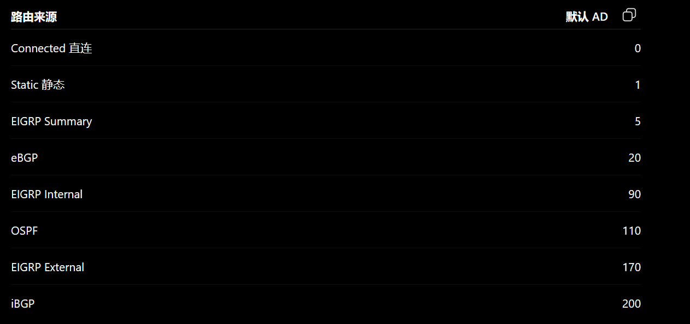
# 默认是这样选路的：
直连 > 静态 > EIGRP 汇总 > eBGP > EIGRP 内部 > OSPF > EIGRP 外部 > iBGP

·降低AD值的命令：
# EIGRP：
router eigrp 1
distance eigrp 90 100 //设置内部路由AD值为90（不变），外部路由设置为100

# OSPF：
router ospf 1
distance ospf intra-area 100 inter-area 100 external 121
## intra-area：区域内
## inter-area：区域间
## external：外部

# BGP：
router bgp 65000
distance bgp 20 100 200
# 第一个值20：eBGP路由AD值
# 第二个值100：iBGP路由AD值
# 第三个值200：本地产生的BGP路由的AD值

（6）PBR：

6.1、在 源接口应用，控制通过的路由：
意，要用扩展ACL匹配目标路由，而不是源路由
# 配置 ACL匹配路由：
## 注意，要用扩展ACL匹配目标路由：
ip access-list extended PBR
permit ip any 192.168.1.0 0.0.0.255

# 配置 route-map 设置下一跳：
route-map PBR permit 10
match ip address PBR
set ip next-hop 1.1.1.1

# 在 源接口应用 PBR：（该路由从哪个接口进入，就在哪个接口应用）
interface g0/0
ip policy route-map PBR

6.2、在 本地应用，控制始发于本地的路由：
# 配置 ACL匹配路由：
ip access-list extended PBR
permit ip any 192.168.1.0 0.0.0.255

# 配置 route-map 设置下一跳：
route-map PBR permit 10
match ip address PBR / match interface Loopback 0 //这里使用 match interface 会好一点
set ip next-hop 1.1.1.1

# 应用PBR（控制始发于本地的路由）
ip local policy route-map PBR

6、路由过滤：

（1）office-list：
可使用 office-list的路由协议：RIP、EIGRP
不能使用 office-list的路由协议：ospf、BGP

1.1、RIP / EIGRP：
in方向：对邻居传入的路由增加跳数/度量值
out方向：对从本地传给邻居的路由增加跳数/度量值
access-list 1 permit 1.1.1.1 /32
router eigrp 100
# 第一个值指定0可以匹配所有路由
# 第二个值表示要增加的路由跳数/度量值
# 最后的接口可以不加，加了就只对单个接口生效，不加就对所有接口生效
offset-list 1 out 1 g0/1

（2）OSPF 专用：
# ip ospf prefix-suppression
## 作用，该直连接口仅建立OSPF邻居，但是不将该接口的OSPF网段通告进OSPF进程中：
## 可以用 distribute-list + filter-list 实现一样的效果，但是不如这一条命令方便快捷
int g0/0 //两端邻居都配置
ip ospf prefix-suppression

（3）distribute-list：
可使用 distribute-list的路由协议：RIP、EIGRP、ospf、BGP
但是BGP不建议使用distribute-list，直接使用route-map更好

3.1、RIP/EIGRP：
in方向：过滤邻居传入的路由
out方向：过滤从本地传给邻居的路由
ip prefix-list R1_Loop0 seq 5 deny 1.1.1.1/32
ip prefix-list R1_Loop0 seq 10 permit 0.0.0.0/0 le 32

router eigrp 100
# 最后的接口可以不加，加了就只过滤单个接口的路由，不加就过滤所有接口的路由
distribute-list prefix R1_Loop0 in g0/2

3.2、OSPF：
注意：OSPF只能过滤in方向的路由，并且只影响路由进入本地路由表，不影响该路由发给其他邻居
ip prefix-list R1_Loop0 seq 5 deny 1.1.1.1/32
ip prefix-list R1_Loop0 seq 10 permit 0.0.0.0/0 le 32

router ospf 100
# 最后的接口可以不加，加了就只过滤单个接口的路由，不加就过滤所有接口的路由
distribute-list prefix R1_Loop0 in g0/2

distribute-list out方向在OSPF其实也能生效，但是只能过滤本地重分发进ospf进程的路由，例如重分发eigrp，但是这样做多此一举，在重分发时调用 route-map 过滤还更简单

3.3、BGP（比较鸡肋）：
BGP也支持distribute-list 过滤，但是跟ospf的out方向一样鸡肋，还不如直接使用 route-map
router bgp 100
neighbor 12.1.1.2 distribute-list 10 in
neighbor 12.1.1.2 distribute-list 20 out

# 还不如使用route-map：
neighbor 12.1.1.2 route-map RM-IN in
neighbor 12.1.1.2 route-map RM-OUT out

（4）filter-list：
可使用 filter-list的路由协议：ospf、BGP
不可使用 filter-list的路由协议RIP、EIGRP、

BGP filter-list：用AS-PATH ACL 过滤BGP路由。
OSPF area filter-list：在ABR 上过滤区域间路由，也就是3类LSA。

4.1、OSPF（ABR上配置）：
只能在ABR上配置，只能过滤三类LSA（区域间路由：O IA 路由），一类、二类LSA（区域内路由）过滤不了，也无法过滤五类、7类LSA（重分发路由），当然，5类、7类路由可以在重分发时直接route-map过滤
只能使用prefix-list 进行匹配
area 1 ... in：过滤从其他区域传入 area 1的路由：3类LSA
area 1 ... out：过滤从 area 1出去的路由（过滤从area 1传递到其他区域的路由：3类LSA）
ip prefix-list R1_Loop0 seq 5 deny 1.1.1.1/32
ip prefix-list R1_Loop0 seq 10 permit 0.0.0.0/0 le 32

router ospf 1
area 1 filter-list prefix R1_Loop0 in

4.2、BGP（配置as-path acl使用）：
只能通过 AS-PATH 属性过滤
# 定义 as-path list（这个需要使用正则表达式匹配）：
## 匹配本地始发的路由（next-hop为：0.0.0.0的路由）：
ip as-path access-list 10 permit ^$

## 匹配所有BGP路由：
ip as-path access-list 10 permit .*

## 只接收AS 200的路由（匹配AS PATH中只有AS 200的路由）：
ip as-path access-list 10 permit ^200$
ip as-path access-list 10 deny .*

## 禁止将AS-PATH包含AS 100的路由通告（过滤经过AS 100的路由）：
ip as-path access-list 10 deny _100_
ip as-path access-list 10 permit .*

## 匹配以 AS 100结尾的路由（匹配始发于AS 100的路由）：
ip as-path access-list 10 permit _100$
ip as-path access-list 10 deny .*

## 匹配以AS 100开头的路由：
ip as-path access-list 10 permit ^100_
ip as-path access-list 10 deny .*

### as-path access-list 默认末尾有一条 deny .* 拒绝所有的规则
# AS-PATH的方向：
左边 = 离你最近的 AS
右边 = 路由的始发 AS / Origin AS
# 例如：
100 200 300
这条路由经过AS 300始发，经过AS 200，再经过AS 100，最后传到这里

需要注意如果开了反射器之类的、有多路径之类的，把最优路由拒绝了该路由是否会通过其他邻居的次优路径再传进来
neighbor ... filter-list 10 in：邻居传入路由时，将路由用as-path access-list 过滤一遍
neighbor ... filter-list 10 out：传路由给邻居前，将路由用as-path access-list 过滤一遍
# 允许始发于AS 200的路由，过滤经过AS 200的路由：
ip as-path access-list 10 permit _200$
ip as-path access-list 10 deny _200_
ip as-path access-list 10 permit .*

router bgp 400
neighbor 100.2.4.2 filter-list 10 in
neighbor 100.3.4.3 filter-list 10 in
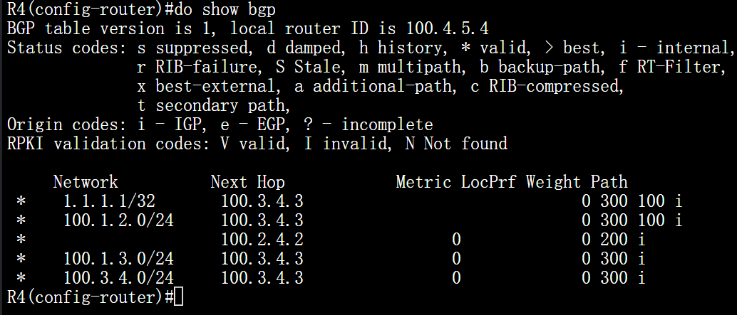

（5）database-filter：
可使用 database-filter的路由协议：ospf
不可使用 datebase-filter的路由协议RIP、EIGRP、BGP

database-filter 无法直接过滤指定路由，但是可以禁止向指定接口发送（泛洪）SLA（相当于过滤所有OSPF路由）
与被动接口的区别：
database-filter：不发送LSA，仍然能够发送Hello包建立邻居
passive-interface：不发送Hello，不建立邻居，自然也不会发送LSA
## 根据试题要求判断要选择哪个进行配置

5.1、OSPF：
## 接口配置：
# 不通过G0/0接口向外发送 LSA（与G0/0接口建立邻接关系的邻居将无法从本机获取到任何OSPF路由，但是这个邻居它自身的OSPF路由还是能够正常传递给本机）
interface GigabitEthernet0/0
ip ospf database-filter all out

## 单独针对邻居配置（指定邻居router-id）：
router ospf 1
neighbor 5.5.5.5 database-filter all out

（6）PBR：

# 在 源接口应用，控制通过的路由
## 配置 ACL匹配路由：
access-list 10 permit 192.168.1.0 0.0.0.255
## 配置 route-map 设置下一跳：
route-map PBR permit 10
match ip address 10
set ip next-hop 1.1.1.1
# 在 源接口应用 PBR：（该路由从哪个接口进入，就在哪个接口应用）
interface g0/0
ip policy route-map PBR

# 在 本地应用，控制始发于本地的路由：
## 配置 ACL匹配路由：
access-list 10 permit 192.168.1.0 0.0.0.255
## 配置 route-map 设置下一跳：
route-map PBR permit 10
match ip address 10 / match interface Loopback 0 //这里使用 match interface 会好一点
set ip next-hop 1.1.1.1
## 应用PBR（控制始发于本地的路由）
ip local policy route-map PBR

7、计算路由汇总：
# 用calc：
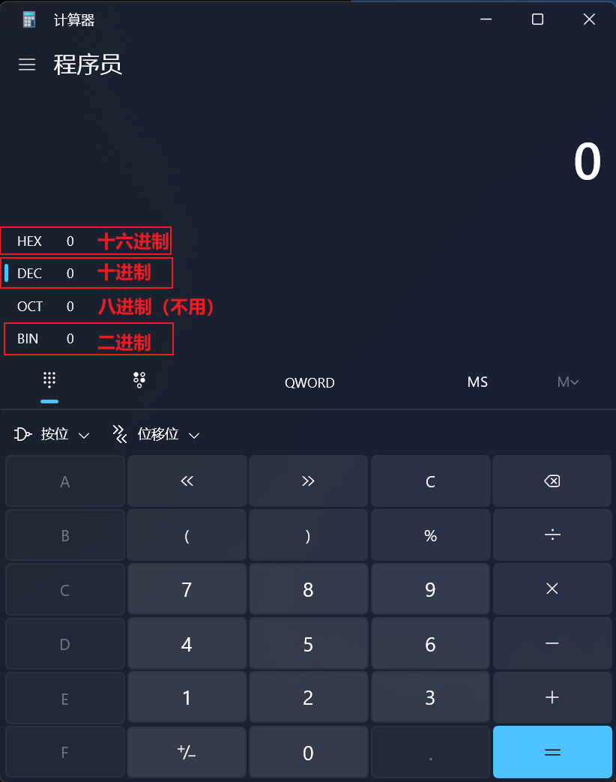

# 将地址转换为二进制，前面相同的位数就是网络号（剩下的位数补0），
## 然后这一类的网络掩码 加上 这个相同数量的位数 就是掩码了（如果不足8比特就在前面补0）
## 将最小的地址，和最大的地址计算为二进制：
## 第一组：
192.168.1.0/24
192.168.12.0/24
192.168.65.0/24
1：0 000 0001
65: 0 1000001
相同：0 0000000

计算0000 0000二进制地址转换为十进制，因此网络号就是 .0
掩码就是 16 + 1 = /17
汇总网段：192.168.0.0/17

## 第二组：
10.255.158.0
10.255.190.0
158：10 01 1110
190：10 11 1110
相同：10 000000

计算1100 0000二进制地址转换为十进制，因此网络号就是 .128
掩码就是 16 + 2 = /18
汇总网段：10.255.128.0/18

## 第三组：
172.16.11.0
172.16.19.0
11：000 0 1011
19：000 1 0011
相同：000 00000

计算0000 0000二进制地址转换为十进制，因此网络号就是 .0
掩码就是 16 + 3 = /19
汇总网段：172.16.0.0/19

# IPv6也是一样的思路，只不过用的是十六进制，一段是32比特（如果不足32比特就在前面补0）
2001:DB8:1200::/41
2001:DB8:1234::/64
2001:DB8:1269::/64

1200：0001 0010 0 000 0000
1269：0001 0010 0 110 1001
相同：0001 0010 0 000 0000

计算0001 0010 0 000 0000二进制地址转换为16进制，因此网络号就是 .1200
掩码就是 32 + 9 = /41
汇总网段：2001:DB8:1200::/41

三、VPN

1、IPSec 加密：
1、proposal阶段一加密一台路由器只能存在一个
2、申请证书时，最好手动指定证书私钥，否则会随便使用一个私钥
3、配置证书加密时，要关闭 http-url：no crypto ikev2 http-url cert

2、dmvpn：
1、阶段二DMVPN，Hub才需要开启 no ip next-hop-selp eigrp 100（分支不需要），并且只需要在Hub 上关闭水平分割 no ip split-horizon eigrp 100
2、阶段三只需要在 Hub 上关闭水平分割 no ip split-horizon eigrp 100，并设置 ip nhrp redirect

# Tunnel 接口MTU建议设置为 1400：
int tunn 0
ip mtu 1400

四、服务

1、NTP：
1、有时同步不上，需要用 source 指定源接口（一定要注意路由连通性）
2、最好加上 maxpoll、minpoll 和 prefer参数（ntp master不需要）：
ntp server 10.255.0.1 source Loopback0 prefer maxpoll 4 minpoll 4 burst iburst

2、日志显示信息：
给所有 debug信息/日志信息 加上 本地日期时间 + 时区：
service timestamps debug datetime msec localtime show-timezone
service timestamps log datetime msec localtime show-timezone

3、SSH：
生成SSH私钥时，不要加 Label，同时要先设置域名，这样生成的SSH私钥名字就hi自动叫做 <主机名>.域名，例如：R1.wsc2026.net
如果题目要求配置了ssh，并且做完还有多余时间，可以在Cisco 客户端上设置SSH算法
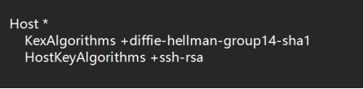

4、NAT：
NAT如果是地址池，那么就需要配置 ip route ... Null 0，并且地址池

5、NAT64：

（1）有状态：

·NAT64：
int g0/1
nat64 enable
int g0/2
nat64 enable

ipv6 access-list NAT64
permit ipv6 2001:abcd::/64 any /匹配能够通过nat64的IPv6地址
nat64 prefix stateful 6666:6666::/96
nat64 v4 pool V4 100.1.1.1 100.1.1.1 //定义转换后的IPv4地址（需要通告出去）
nat64 v6v4 list NAT64 pool V4 overload

·NAT46：
## 注意：这里的NAT46也是无法通过NAT46访问 NAT46设备的 IPv6接口
nat64 prefix stateful 6666:6666::/96 //用不到这个前缀，随意指定一个，让NAT64不报错
nat64 v6v4 static 2001:abcd::123 123.1.1.123 //将 2001:abcd::1 静态转换为 123.1.1.1
# 有多个IP就指定多条
nat64 v6v4 static 2001:abcd::5054:ff:fe0c:ee92 123.1.1.2

（2）无状态NAT64：
可能不太会考，因为都是要求IPv6地址在nat64的前缀范围中

·静态 一对一转换：
nat64 prefix stateless 2001:ABCD::/96

# 将外部ipv4地址引入nat64中，g0/0表示该路由通过g0/0进行转发
nat64 route 136.136.136.136/32 GigabitEthernet0/1

# 配置路由（这里在NAT64机器和Inside机器上配置OSPFv3）：
## NAT64：
ipv6 access-list NAT64
permit ipv6 2001:ABCD::/96 any //匹配nat64前缀并将它通告给Inside
permit ipv6 64:ff9b::/96 any //匹配nat64自动生成的前缀，将其通告

route-map NAT64 permit 10
match ipv6 address NAT64

router ospfv3 1
router-id 1.1.1.2 //因为ospfv3必须要有一个router-id才能运行，我们随便写一个即可

address-family ipv6 unicast
redistribute static rotue-map NAT64 //仅重分发nat64前缀

·映射网段：
# NAT64机器：
ipv6 un

int g0/1
ipv6 enable
nat64 enable //需要在接口启用nat64
ipv6 address 2001:db8::fffe/64

int g0/0
ip address 23.23.23.254/24 255.255.255.0
nat64 enable

# 指定无状态nat64前缀（内部被转换的ipv6地址必须要包含在该前缀中）：
nat64 prefix stateless 6666:6666::/96

# 将外部ipv4地址引入nat64中，g0/0表示该路由通过g0/0进行转发
nat64 route 200.1.1.0/24 g0/0

# 配置去往内部ipv6地址的路由，也可以配置动态路由，只要有路由能到达即可（注意对端需要有回程路由）
## 静态路由最好指定下一跳，否则有时无法生效
ipv6 route 6666:6666::CB01:0100/120 g0/0 2001:db8::1 // 注意：6666:6666::C801:0100/120 这个还是一个网段，因为最后一位为0，且掩码不是 /128，如果是 6666:6666::C801:0100/128，那么就是一个IP地址
## CB01:0100 是 200.1.1.0 转换为十六进制的值
## 当然如果不想转换为十六进制，也可以这样写：ipv6 route 6666:6666::200.1.1.0/120 g0/0 2001:db8::1 // （系统会自动将其转换为十六进制）

## Inside机器:
ipv6 route 6666:6666::/96 g0/0 2001:db8::254 //配置一条去往NAT64设备的nat前缀路由，否则路由无法通信（这条配置动态路由也可以）

